关于[西丽水库地区]法定图则3-05地块规划调整的通告

根据《深圳市城市规划条例》等相关规定，经深圳市城市规划委员会授权，深圳市规划和自然资源局南山管理局2022年第17次局长办公会议审批通过[西丽水库地区]法定图则3-05地块规划调整事项，现予以公布：
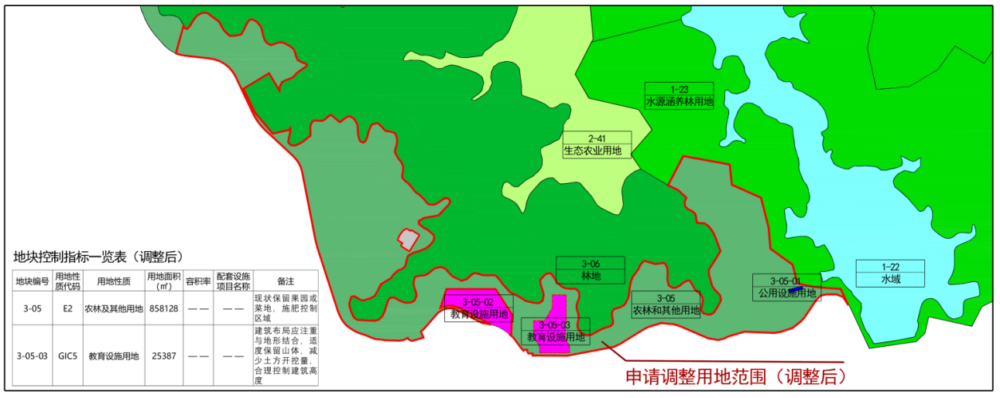

地块控制指标一览表
地块编号 | 用地代码 | 用地性质 | 用地面积（平方米） | 容积率 | 配套设施项目名称 | 备注
3-05 | E2 | 农林及其他用地 | 862539 | —— | —— | 现状保留果园或菜地，施肥控制区域
3-05-03 | GIC5 | 教育设施用地 | 25387 | —— | —— | 建筑布局应注重与地形结合，适度保留山体，减少土方开挖量，合理控制建筑高度
深圳市城市规划委员会
深圳市规划和自然资源局南山管理局
二〇二二年十二月六日

